# 第5章 循环和关系表达式

## 5.1 for循环

通常cout在显示bool值前将它们转换为int，但cout.setf(ios::boolalpha)函数调用设置了一个标记，该标记命令cout显示true和false。

### 5.1.6 副作用和顺序点

副作用（side effect）指在计算表达式时对某些东西（如存储在变量中的值）进行了修改；顺序点（sequence point）是程序执行过程中的一个点，进入下一步之前将确保对所有的副作用都进行了评估。C++中，分号就是一个顺序点，在程序处理下一条语句之前，赋值运算符、递增运算符和递减运算符执行的所有修改都必须完成。C++11中不再使用术语“顺序点”。

### 5.1.7 前缀格式和后缀格式

C++的for循环中，前缀格式和后缀格式最终效果相同，但执行速度有细微差别，前缀更快。前缀格式是将值加1，然后返回结果；后缀格式首先复制一个副本，将其值加1，然后将复制的副本返回。

# 第6章 分支语句和逻辑运算符

## 6.5 switch语句

略。

## 6.6 break和continue语句

略，少用goto。

## 6.7 读取数字的循环

略，即使用cin控制判断语句结束。

## 6.8 简单文件输入/输出

使用cin进行输入时，程序将输入视为一系列的字节，其中每个字节都被解释为字符编码。不管目标数据类型是什么，输入一开始都是字符数据---文本数据。然后，cin对象负责将文本转换为其他类型。

文件输出的四个步骤：

1. 包含头文件fstream。
2. 创建一个ofstream对象。
3. 将该ofstream对象与一个文件关联起来。
4. 像使用cout那样使用该ofstream对象。

## 6.10 复习题

1. 请看下面两个计算空格和换行符数目的代码片段：

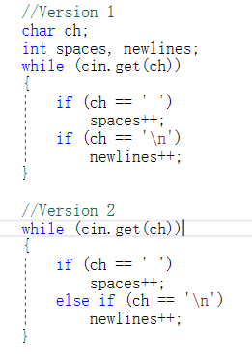

第二种格式比第一种格式好在哪里呢？

答：两者结果相同，但第二种好，因为if else语句效率更高。if if形式中，即使第一个if条件为false，第二个if还会进行同样的判断，浪费时间和效率。

2. 在程序清单6.2中，用ch+1替换++ch将发生什么情况呢？

答：++ch和ch+1得到的数值相同，但++ch的类型为char，将作为字符打印，而ch + 1是int类型，将打印数字。

3. 请认真考虑下面的程序：

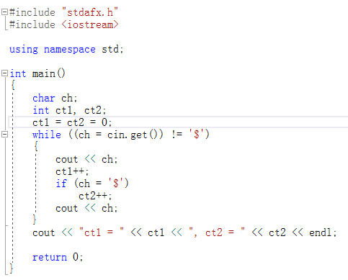

假设输入如下：

Hi!

Send $10 or $20 now!

则输出将是什么？

答：

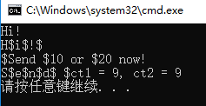

因为if里面为：ch = ‘$’，不是ch == ‘$’，前者为赋值语句，值不为0，所以恒为true，所以ct2++每次都会被执行。

4. 创建表示下述条件的逻辑表达式：

a. weight 大于或等于115，但小于125。

b. ch为q或 Q。

c. x为偶数，但不是26.

d. x为偶数，但不是26的倍数。

e. donation为1000-2000或guest为1。

f. ch是小写字母或大写字母。

答：

a.



b.



c.



d.



e.



f.



5. 在英语中，“I will not not speak（我不会不说）”的意思与“I will speak（我要说）”相同。在C++中，!!x是否与x相同呢？

答：不一定。例如：



结果为：

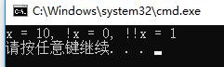

6. 创建一个条件表达式，其值为变量的绝对值。也是说，如果变量x为正，则表达式的值为x；但如果x为负，则表达式的值为-x----这是一个正值。

答：

方法有多种，例如使用三目表达式：



7. 用switch改写下面的代码片段：

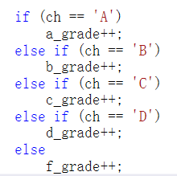

答：

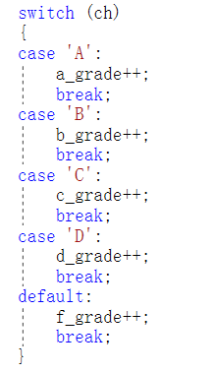

8. 对于程序清单6.10，与使用数字相比，使用字符（如a和c）表示菜单选项和case标签有何优点呢？

答：

如果使用整数标签，用户输入了非整数，则程序将因为整数输入不能处理字符而挂起。如果使用字符标签，用户输入了整数，则字符输入将作为字符处理。此时，switch语句的default部分将提示输入另一个字符。

9. 请看下面的代码片段：

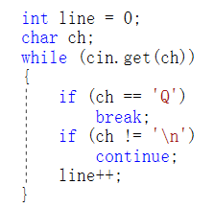

请重写该代码片段，不要使用break和continue语句。

答：

